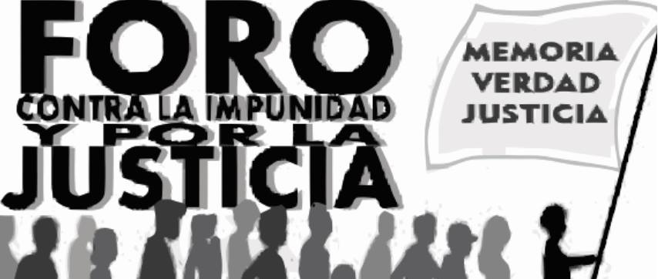

Marcha contra Represor Impune en la UNL

El Foro Contra la Impunidad y Por la Justicia, en conjunto con organizaciones estudiantiles, graduados, y ciudadanos en general, marcharán al Rectorado de la UNL a reclamar una vez más para que el REPRESOR IMPUNE CÉSAR LUÍS FRILLOCCHI, sea exonerado del alto cargo administrativo que sigue ocupando en forma ilegítima e ilegal, en la casa de Altos Estudios.
La marcha será el día viernes 3 de octubre a las 11.30 hs, y partirá de la Facultad de Ingeniería Química, cuyo Consejo Directivo ya se expidió por la separación de la UNL, de quien oficiara en los años de la Dictadura Cívico Militar, como “Agente de Reunión” del Batallón 601 de Inteligencia del Ejército.
Tales agentes encubiertos no tenían otra función que la de infiltrarse en instituciones y organizaciones populares, para entregar información a la represión sobre sus propios compañeros de trabajo y estudio. Frillocchi fue estudiante crónico y no docente de la FIQ, desde donde ejerció su abominable “tarea”, esencial para que esa facultad se transforme en la unidad académica donde hay más desaparecidos y asesinados por la dictadura.
El Foro Contra la Impunidad y Por la Justicia se reunió en dos oportunidades con el Rector de la UNL, Dr. Albor Cantard, y le presentó, dos extensos documentos con las pruebas correspondientes, centenares de firmas y material documental de las Secretarías de Derechos Humanos de la Provincia y la Nación. En tales presentaciones, se dejó absolutamente en claro que la continuidad actual de Frillocchi en su cargo resulta violatoria del Estatuto de la UNL y del régimen laboral de los trabajadores no docentes.
La UNL en su Estatuto (Art. 6) enuncia que todos los integrantes de la comunidad universitaria tienen el deber de “Defender los Derechos Humanos, la democracia y el desarrollo sustentable”. El Convenio Colectivo de Trabajo de los trabajadores no docentes establece la exclusión del cargo por “Haber incurrido en actos de fuerza contra el orden institucional y el sistema democrático”, y además de quienes revelan “carencia de integridad moral, rectitud cívica, ética universitaria o profesional”. Condiciones que deben ser evaluadas por la propia Institución Universitaria en ejercicio de su Autonomía, y sin necesidad de ninguna actuación previa y externa a la Universidad.
Hasta ahora no hemos tenido respuesta alguna a estas peticiones.
Existen sobrados elementos legales y reglamentarios para que las autoridades de la UNL tomen la decisión que les compete, de modo que las normas que rigen en la Universidad Pública sean una realidad y no letra muerta. Para que la Comunidad Universitaria se libere de la presencia de un elemento que representa un peligro potencial para todos, ya que existen innumerables casos de actuaciones del aparato represivo residual, que además de amenazas intimidatoria, han pasado a la acción directa, lo que nos costó la desaparición de Julio López y el asesinato de Silvia Suppo.
Por tales razones, y en función de seguir avanzando en la lucha por la Justicia y contra la Impunidad, convocamos a toda la ciudadanía a participar de la marcha del viernes 3 de octubre a las 11.30 hs, desde la Facultad de Ingeniería Química (Santiago del Estero y 9 de Julio) hasta la explanada del Rectorado de la Universidad.

Santa Fe, 24 de septiembre de 2014
Foro Contra la Impunidad y Por la Justicia
Madres De Plaza De Mayo
H.I.J.O.S. Regional Santa Fe
Familiares De Detenidos Y Desaparecidos Por Razones Políticas
Liga Argentina Por Los Derechos Del Hombre
Asociación Ex Presos Políticos - Santa Fe
El Periscopio - Ex Presos Políticos Cárcel Coronda
AMSAFE
ATE
ADUL
CTA
SADOP
JPV: Jóvenes Para La Victoria
Movimiento Evita
Partido Comunista
Partido PARES
Partido SI
Agrupacion Paco Urondo
FETS: Frente Estudiantil De Trabajo Social
Agrupación Independiente Martín Fierro - FIQ
Movimiento Universitario Evita
Círculo De Dibujantes Santafesinos
Asociación Civil Tramas - Derecho En Movimiento
Cooperativa De Trabajadores Naranpol
Agrupación Rodolfo Walsh
Federación Juvenil Comunista
CONAT (Coordinadora Nacional Agustin Tosco)
La Tosco Docente
Asociación Manzanas Solidarias
Centro De Estudios Y Acción Popular
Testigos Y Querellantes Causa Brusa
Militantes de Derechos Humanos
Grupo Comunidad de Santo Tomé

